

Direction des Affaires Financières

32 avenue de l’observatoire

25000 Besançon

France

<https://www.ubfc.fr/>

Affaire suivie par :

Courriel :

Téléphone :

Ville,

Le

**EVALUATION DU POTENTIEL DE VALORISATION**

La valorisation désigne la façon dont les connaissances produites par la recherche publique sont utilisées par les entreprises – ou les chercheurs eux-mêmes – afin de produire de la valeur économique et sociale (Rapport Cours des Comptes, mars 2018, p.9).

***QUELQUES ELEMENTS PERMETTANT LA CARACTERISATION D’UN PROJET VALORISABLE***

**Catégorie de recherche :**

☐ Recherche fondamentale (RF)

☐ Recherche industrielle (RI)

☐ Développement expérimental (DE)

**Type de partenariat :**

☐ Organismes de recherche

☐ Organismes de recherche + partenaire économique (TPE, PME, ETI, GE)

☐ Organismes de recherche + associations

☐ Organismes de recherche + EPIC

☐ Autre : préciser ______________________________________________________

**Niveau TRL INITIAL (Technology Readiness Level) :**

L’échelle TRL est un système de mesure Européen utilisé pour évaluer le niveau de maturité d’une technologie.

(1-9) : __________________________________________________ (Initial)

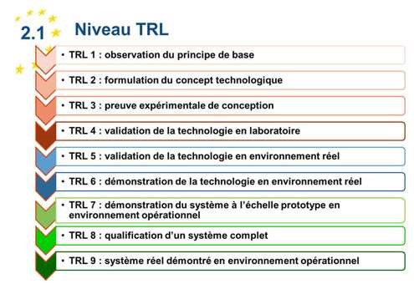

**Niveau TRL FINAL ATTENDU (Technology Readiness Level) :**

L’échelle TRL est un système de mesure Européen utilisé pour évaluer le niveau de maturité d’une technologie.

(1-9) : __________________________________________________ (Final)

**Résultats attendus :**

☐ Déclaration d’invention

☐ Déclaration Logicielle

☐ Dépôt brevet

☐ Savoir-faire commercialisable

☐ Autre : préciser ______________________________________________________

**Résumé :**

En cas de projet valorisable à moyen et long terme, merci de ***justifier avec précision*** cette analyse :

**Evaluation :**

Compte tenu des éléments de caractérisation ci-haut, votre projet est

☐ non-valorisable (Gestion TTC)

☐ Valorisable à court terme (Gestion HT)

☐ Valorisable à moyen terme (Gestion HT)

☐ Valorisable à long terme (Gestion HT)

Fonctions, nom et prénom du porteur de projet

Signature lisible

Analyse du potentiel valorisable de l’opération selon l’ordonnateur :

Pour l’ordonnateur l’analyse du potentiel valorisable ou non de l’opération porte sur une analyse multicritère :

1. *TRL de l’opération ;*
2. *Liens avec le secteur industriel et commercial privé ou avec le secteur public ;*
3. *Organes et modalités de la valorisation de la recherche (SATT, SAIC) ;*
4. *Structure et ratio des dépenses (des dépenses majoritairement HT comme le personnel ou les déplacements réduisent la capacité à déduire de la TVA)*
5. *Perspectives rapide de vente et de recettes commerciales ;*

Décision de l’ordonnateur sur le régime fiscal de l’opération :

☐ non-valorisable (Gestion TTC)

☐ Valorisable (Gestion HT)

Pour l’ordonnateur de la COMUE UBFC et par délégation,

Signature

Nom et Prénom

***QUELQUES ELEMENTS BUDGETAIRES***

**Projets valorisables = (HT). Récupération de la TVA et sur les recettes commerciales (les subventions publiques ne sont pas assujetties à la TVA).**

**Projets non-valorisables = TTC. Non récupération de la TVA sur les dépenses et sur les recettes**

Lors du montage d’un dossier de demande de financement, le budget doit être présenté TTC ou HT, en fonction de l’existence ou non d’un potentiel de valorisation sur le projet.

L’étude du potentiel de valorisation commerciale ou industrielle des résultats envisagés dans le projet, ainsi que le choix du service gestionnaire qui en découle, sont effectués par la DAF de l’UBFC, lors du montage financier du projet.

En cas de potentialité de valorisation, les sommes doivent être présentées HT et seront imputées HT sur le budget.

UBFC récupère la TVA sur ces dépenses.

En cas de non potentialité de valorisation, les sommes doivent être présentées TTC et seront mandatées TTC car UBFC, dans ce cas, ne peut pas récupérer la TVA sur les dépenses.

DEPENSES A CHIFFRER HT pour un projet jugé valorisable (TVA applicable) :

* Equipements ;
* Les prestations de service externes ;
* Les missions donnant lieu à une facturation ;
* Les autres dépenses externes (fonctionnement).

La TVA n’est pas applicable sur :

* Les frais de personnel ;
* Les frais de mission ne donnant pas lieu à une facturation ;
* Les dépenses sur facturations internes.